**LAPORAN PRAKTIKUM MAHASISWA**

**PEMEROGRAMAN SQL II**

**“ERD dan Teknik Transformasi Pemodelan Basisdata”**



**Oleh:**

**NAMA : Haldian**

**NPM : 20753050**

**KELAS : Manajemen Informatika B**

**Dosen : Eko Win Kenali, S.Kom, M.Cs**

**MANAJEMEN INFORMATIKA**

**JURUSAN EKONOMI DAN BISNIS**

**POLITEKNIK NEGERI LAMPUNG**

**2022**

# **KATA PENGANTAR**

Puji syukur kehadirat Allah SWT, atas segala limpahan rahmat, nikmat dan karunia- Nya yang tak ternilai dan tak dapat dihitung. Saya dapat menyusun dan membuat laporan ini. Laporan ini disusun untuk memenuhi tugas mata kuliah Pemerograman SQL II

Dalam membuat laporan ini masih jauh dari kata sempurna. Untuk itu, saya menghaturkan maaf jika ada kesalahan dalam laporan ini. Pembaca bisa membuat keputusan yang dapat memberikan kritikan dan sarannya untuk saya agar di kemudian hari saya bisa membuat laporan yang lebih semprurna lagi.

Kalainda, 15 Maret 2022

HALDIAN

# **DAFTAR ISI**

**KATA PENGANTAR** 2

**DAFTAR ISI** 3

A. Elemen Kompetensi 4

B. Indikator Konerja 4

C. Teori 4

H. Pustaka 21

I. Hasil Praktikum 21

Minggu ke : 2 (DUA)

Unit Kompetensi : PMI 1417

Waktu : 15 Maret 2022

Tempat : Kalianda

## Elemen Kompetensi

* Dapat memahami konsep transformasi pemodelan basisdata (ERD).
* Dapat melakukan transformasi pemodelan (ERD) basisdata ke mesin database management system (DBMS) menggunakan perintah SQL (DDL).

## Indikator Konerja

* Ketepatan menjawab soal
* Ketepatan Penyelesaian Tugas
* Kemampuan komunikasi
* Kemampuan Menyelesaikan praktikum

## Teori

Data Definition Language (DDL)

Data Definition Language (DDL) adalah kumpulan perintah-perintah SQL yang digunakan untuk

mendefinisikan obyek, mengelola obyek dan struktur indeks. Item paling dasar DDL adalah

pernyataan CREATE, DROP, RENAME dan ALTER:

• CREATE; menciptakan sebuah objek (misalnya: database dan tabel)

• DROP; menghapus objek (misalnya: database dan tabel)

• RENAME; memodifikasi nama objek (misalnya: database dan tabel).

• ALTER; memodifikasi struktur objek yang ada dengan berbagai cara

(misalnya: menambahkan kolom ke tabel) dalam database.

1. **Bahan dan Alat**

LCD, PC/Laptop, Spidol, Whiteboard, System Software (Windows) dan Application Software (Microsoft SQL Server)

1. **Organisasi**

Mandiri (Perseorangan)

1. **Prosedur Kerja**
2. Pertama kita buka terlebih dahulu Microsoft SQL Server kita lalu kita klik connect seperti gambar di bawah ini

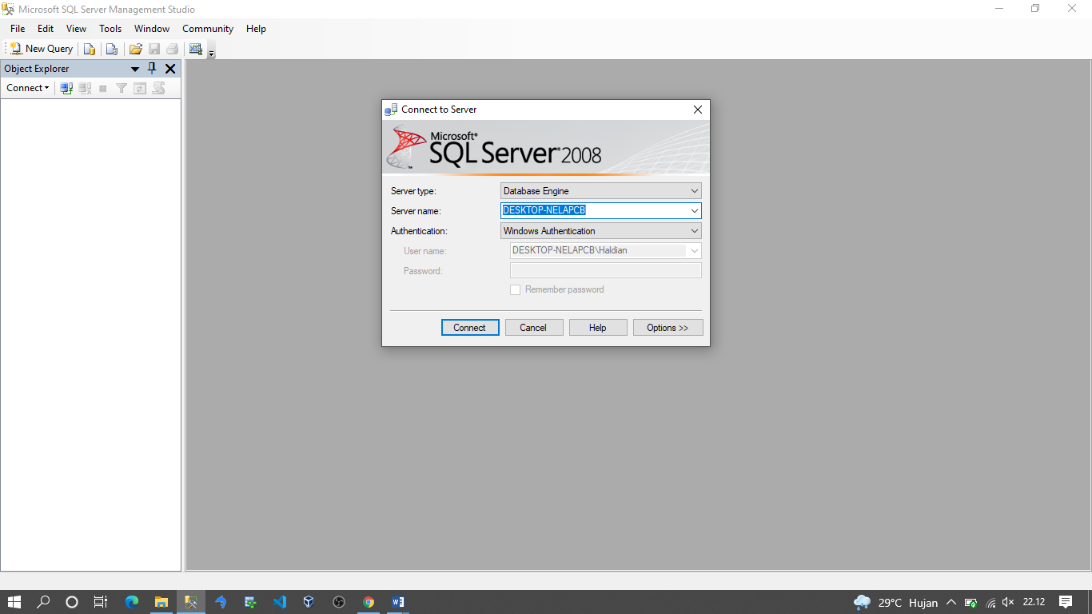

1. 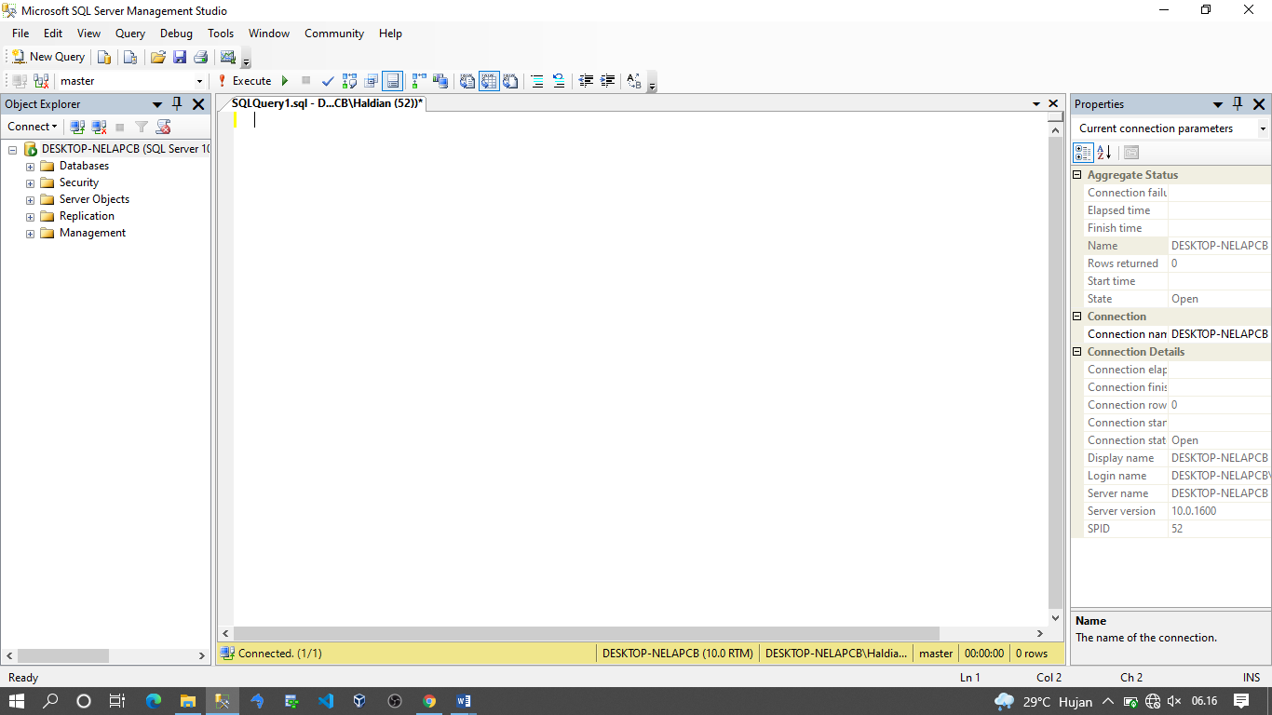Setelah kita masuk pa Microsoft SQL Server kita selanjutnya kita new query maka akan seperti gambar di bawah ini.
2. Kemudian setelah itu kita create database AKADEMIK maka akan seperti gambar di bawah ini

create database AKADEMIK

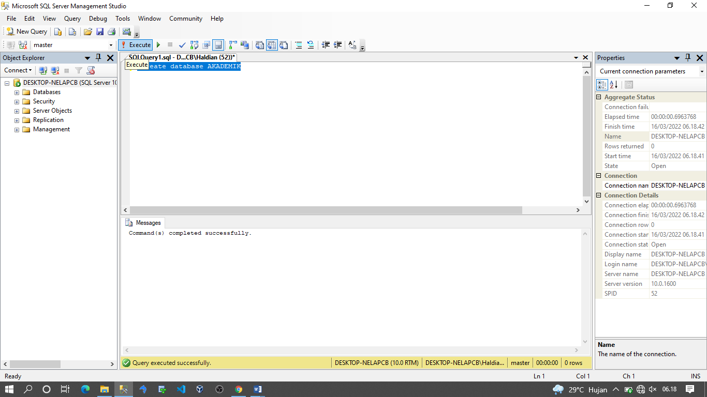

1. Kemudian kita create table jenjang seperti gambar di bawah ini

create table JENJANG

(

idjenjang int primary key identity,

nmjenjang nvarchar (50)

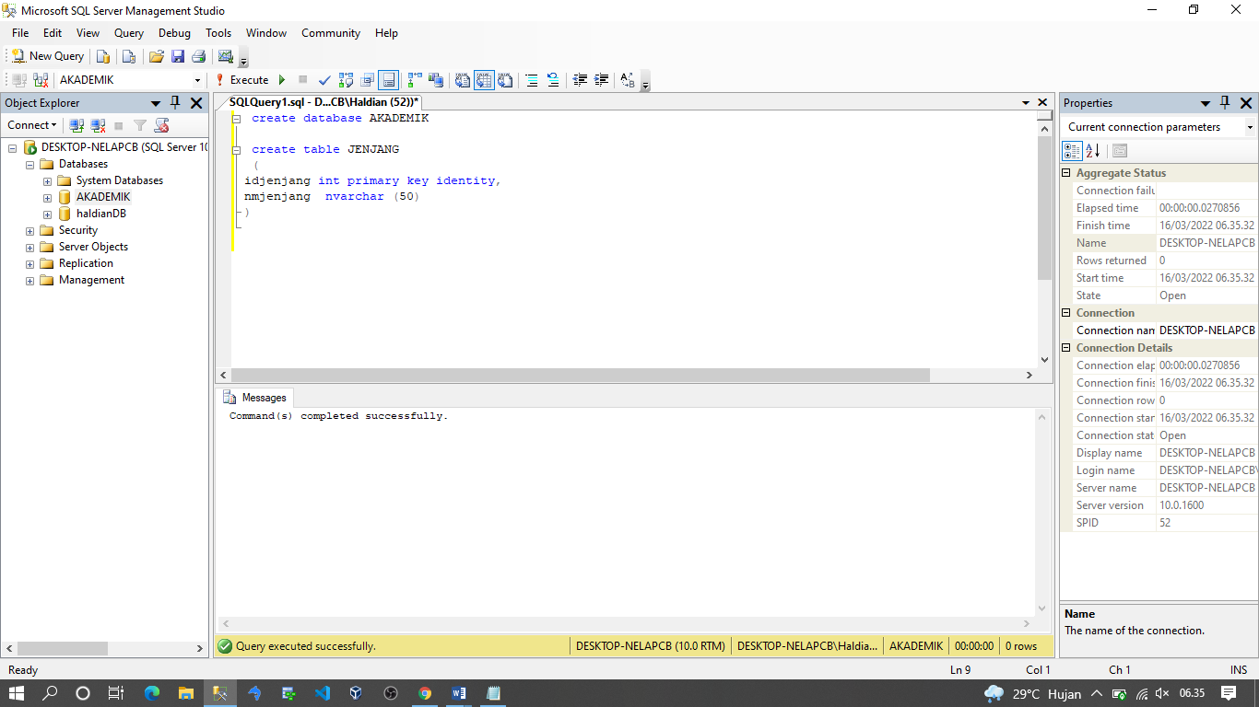)

1. Setelah itu kita coba create table status_akademik seperti gam,bar di bawah ini

create table STATUS_AKADEMIK(

idstatusaka int primary key identity,

nmstatusaka nvarchar (50)

)

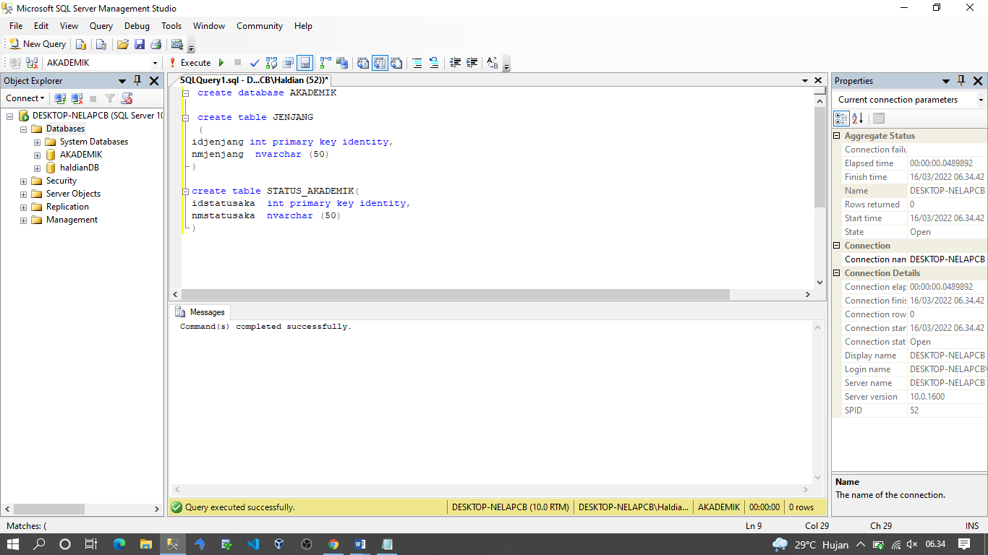

1. Kemudian kita create table pendidikan seperti gambar di bawah ini

create table PENDIDIKAN

(

idpendidikan int primary key identity,

nmpendidikan nvarchar (50)

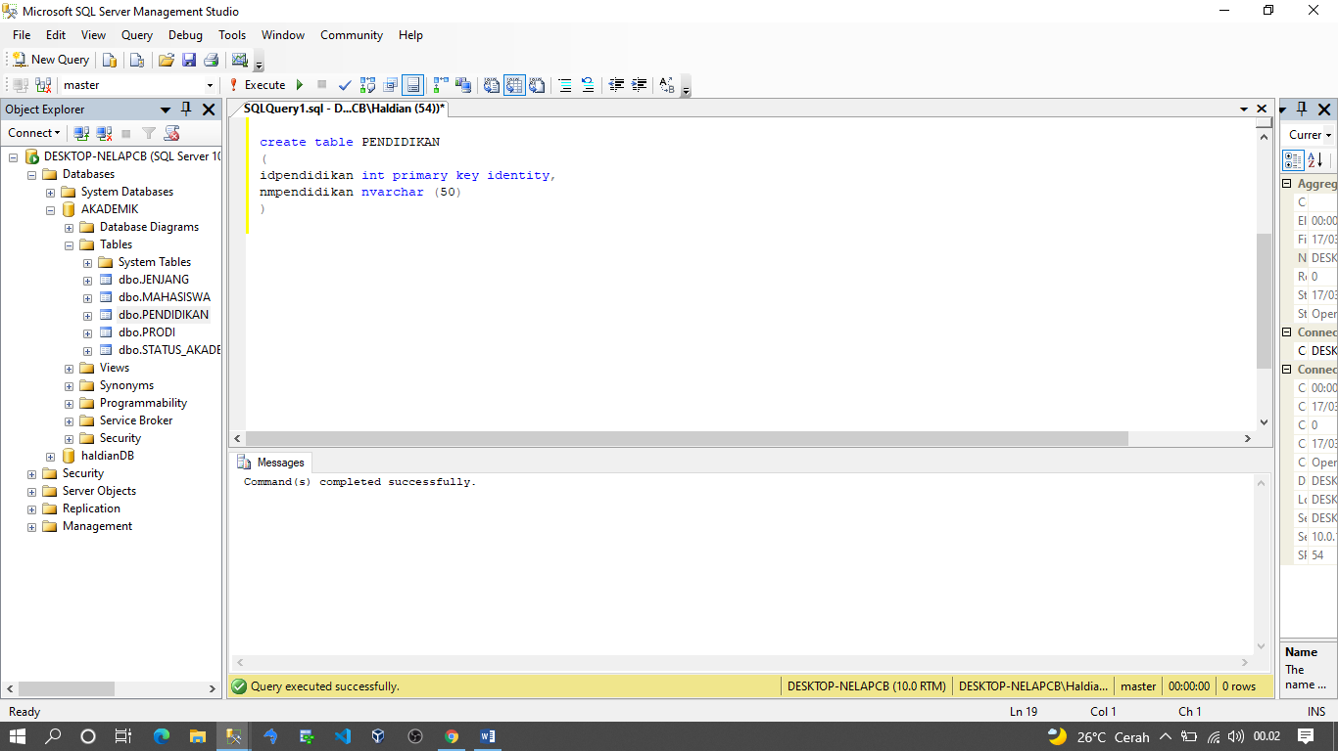)

7. Kemudian kita create table prodi seperti gambar di bawah ini

create table PRODI

(

idprod int primary key identity,

nmprodi nvarchar (50),

akreditasi nvarchar (1),

Thn_berdiri nvarchar (4),

idjenjang int foreign key references JENJANG

)

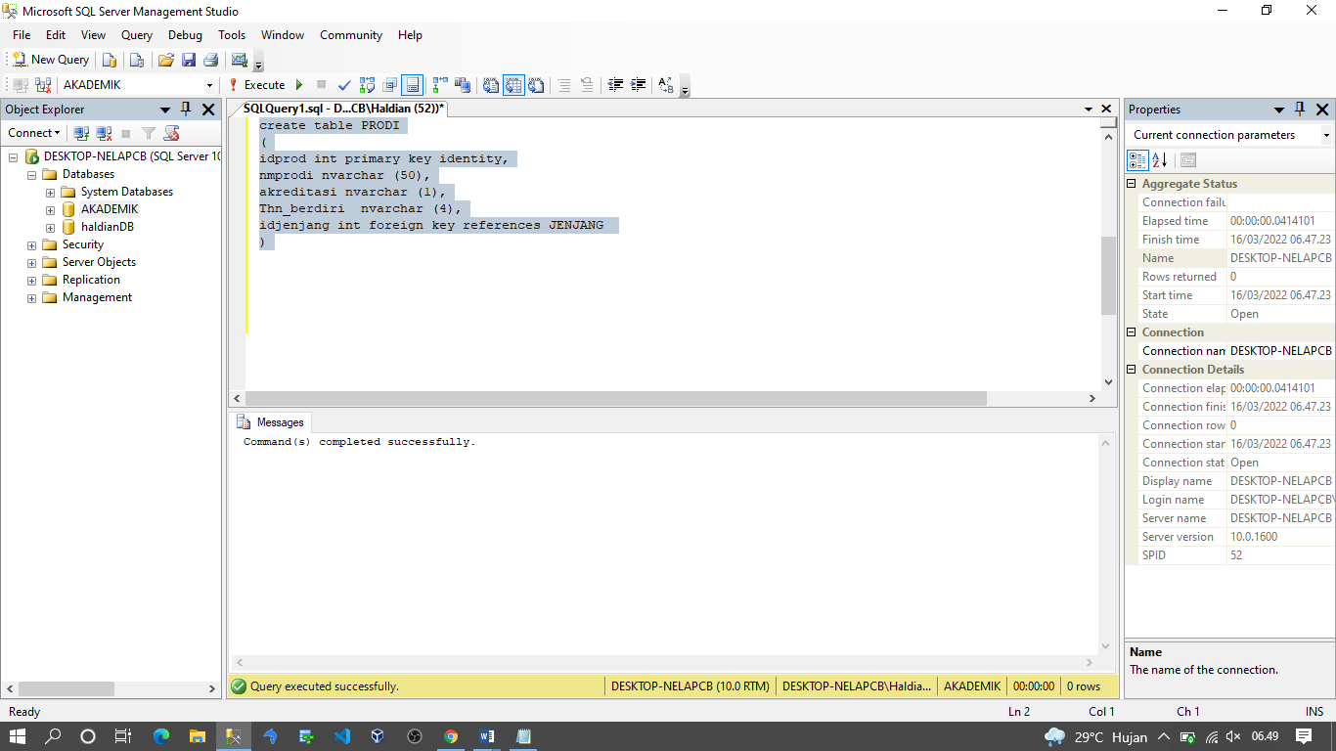

1. Selanjutnya kita create table mahasiswa seperti gambar di bawah ini

create table MAHASISWA

(

idmhs int primary key identity,

npm nvarchar (11),

nama nvarchar (50),

tempat_lhr nvarchar (30),

tanggal_lhr date,

sex nvarchar (1),

thn_masuk nvarchar (4),

idprodi int foreign key references PRODI,

idstatusaka int foreign key references STATUS_AKADEMIK

)

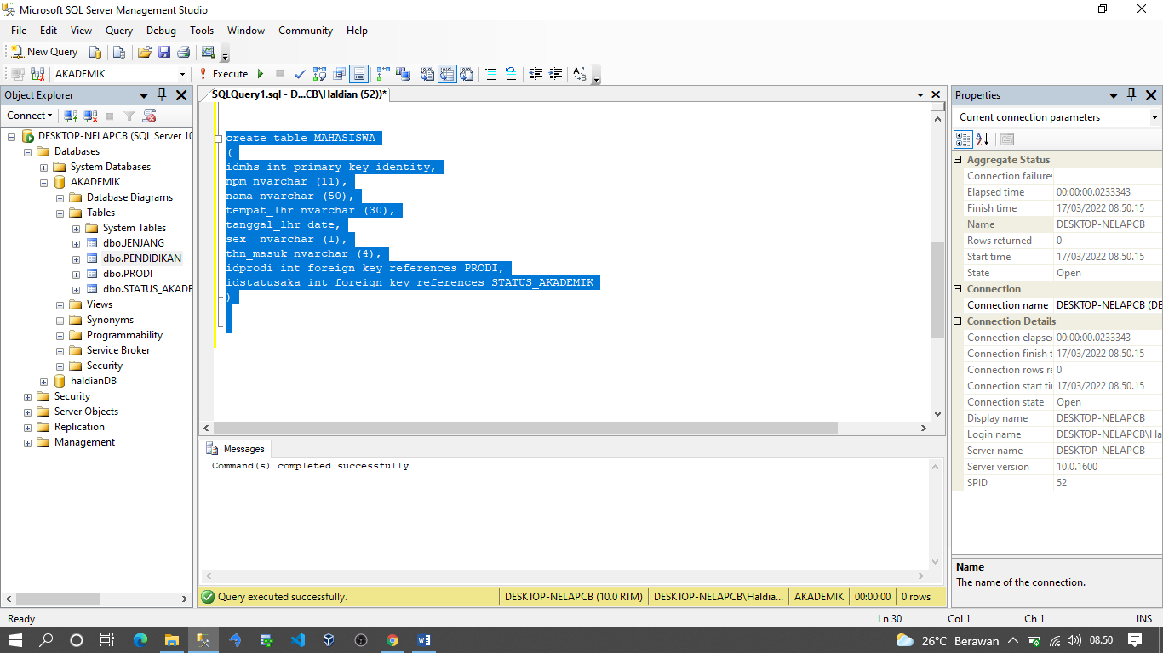

1. Selanjutnya kita create table dosen seperti gambar di bawah ini

create table DOSEN (

iddosen int primary key identity,

nmdosen nvarchar (50),

gelar nvarchar (30),

tempat_lhr nvarchar (30),

tanggal_lhr date,

sex nvarchar (1),

idprodi int foreign key references PRODI,

idpendidikan int foreign key references PENDIDIKAN

)

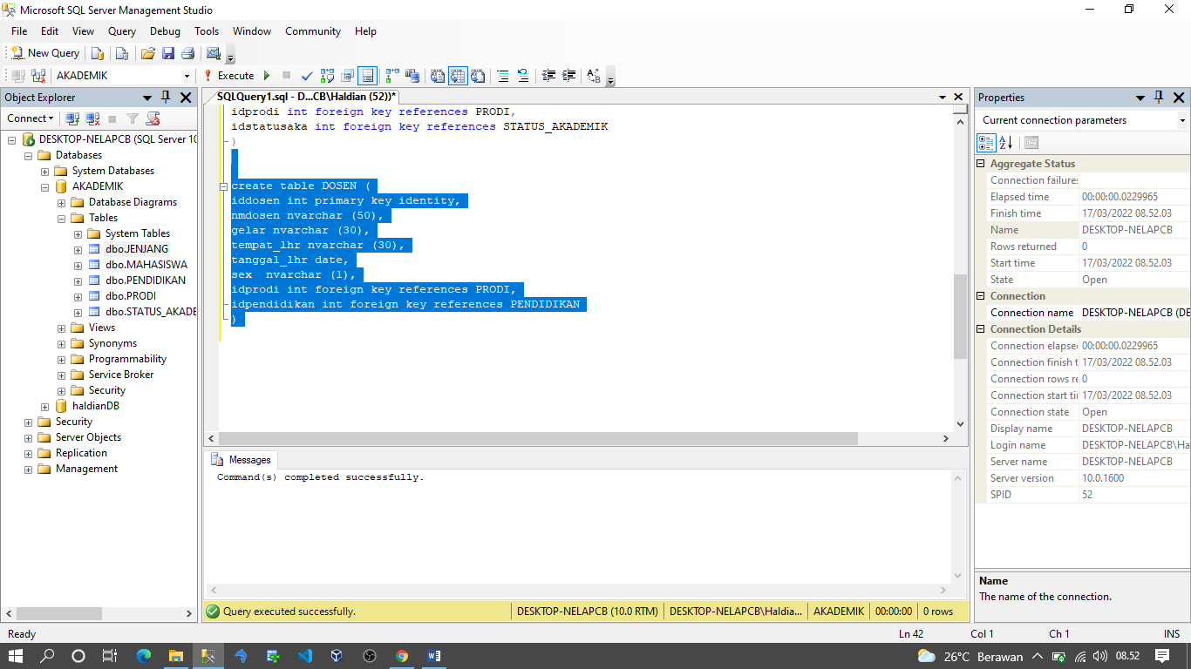

1. Selanjutnya kita melakukan insert data dengan perintah DDL pada tabel jenjang seperti gambar di bawah ini

insert into JENJANG

(nmjenjang)

values

('D3')

insert into JENJANG

(nmjenjang)

values

('S1')

insert into JENJANG

(nmjenjang)

values

('S2')

insert into JENJANG

(nmjenjang)

values

('S3')

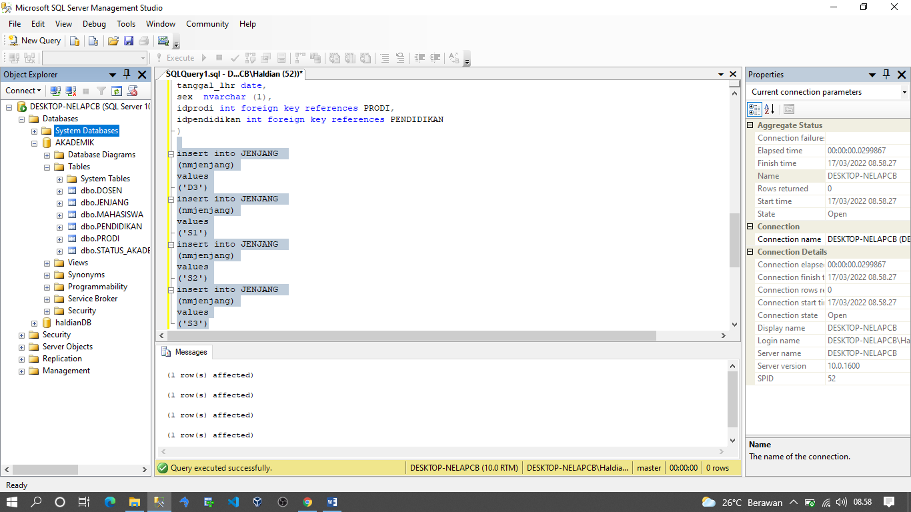

1. Selanjutnya kita melakukan insert data dengan perintah DDL pada tabel status_akademik seperti gambar di bawah ini

insert into STATUS_AKADEMIK

(nmstatusaka)

values

('Aktif')

insert into STATUS_AKADEMIK

(nmstatusaka)

values

('Aktif-Cuti')

insert into STATUS_AKADEMIK

(nmstatusaka)

values

('Mengundurkan Diri-berhenti')

insert into STATUS_AKADEMIK

(nmstatusaka)

values

('Mengundurkan Diri-pindah')

insert into STATUS_AKADEMIK

(nmstatusaka)

values

('Transfer Studi')

insert into STATUS_AKADEMIK

(nmstatusaka)

values

('Dikeluarkan')

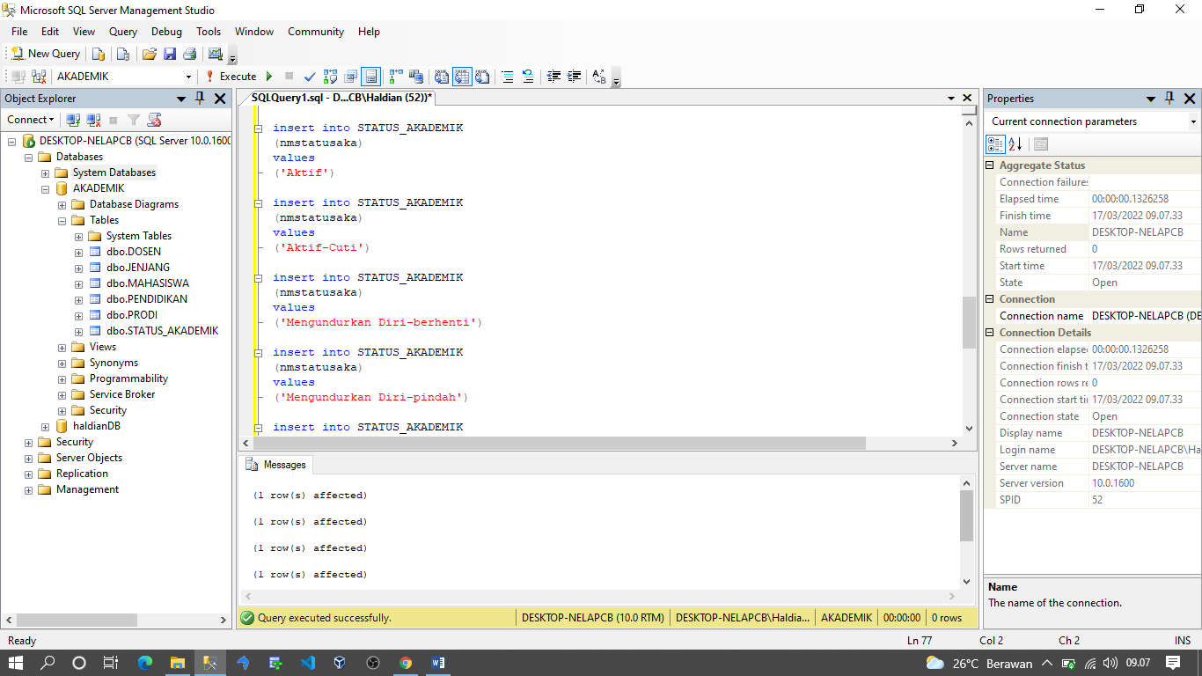

1. Selanjutnya kita melakukan insert data dengan perintah DDL pada tabel pendidikan seperti gambar di bawah ini

insert into PENDIDIKAN

(nmpendidikan)

values

('S1')

insert into PENDIDIKAN

(nmpendidikan)

values

('S2')

insert into PENDIDIKAN

(nmpendidikan)

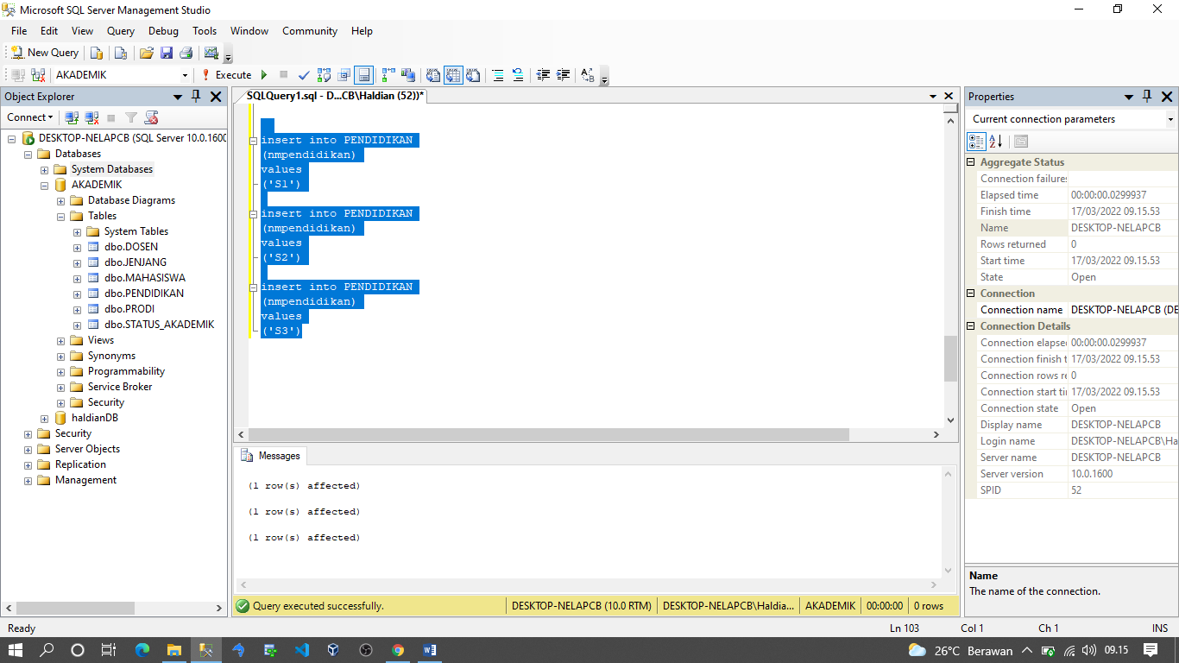values

('S3')

1. Selanjutnya kita melakukan insert data dengan perintah DDL pada tabel prodi seperti gambar di bawah ini

insert into PRODI

(nmprodi, akreditasi, Thn_berdiri, idjenjang)

values

('Manajemen Informatika', 'B', '2006', 1)

insert into PRODI

(nmprodi, akreditasi, Thn_berdiri, idjenjang)

values

('Akuntansi', 'A', '2004', 1)

insert into PRODI

(nmprodi, akreditasi, Thn_berdiri, idjenjang)

values

('Akuntansi Perpajakan', '-', '2018', 2)

insert into PRODI

(nmprodi, akreditasi, Thn_berdiri, idjenjang)

values

('Agribisnis', 'B', '2002', 1)

insert into PRODI

(nmprodi, akreditasi, Thn_berdiri, idjenjang)

values

('Agribisnis Pangan', '-', '2018', 2)

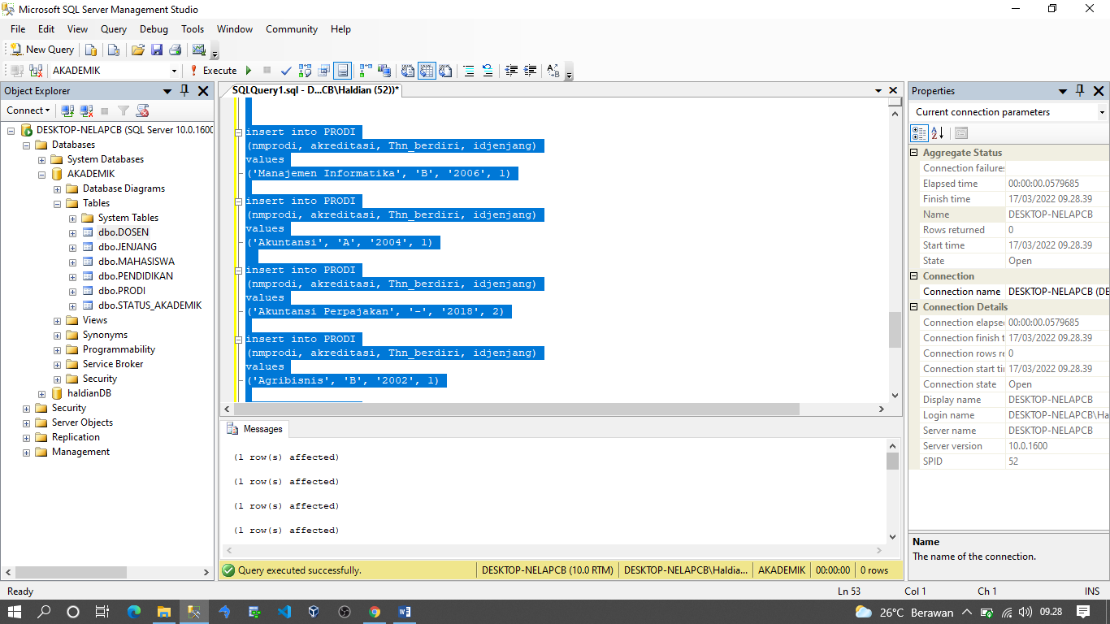

1. Selanjutnya kita melakukan insert data dengan perintah DDL pada tabel mahasiswa seperti gambar di bawah ini

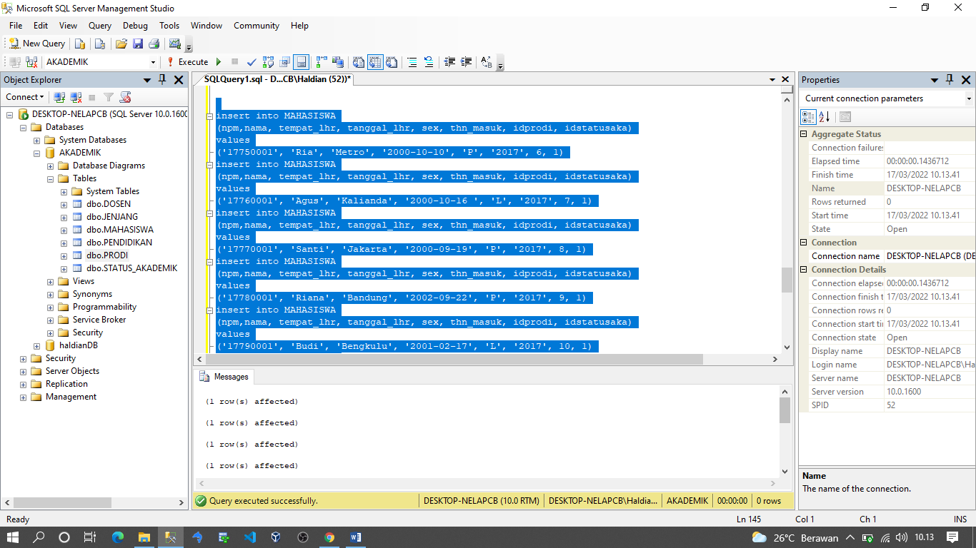

1. Selanjutnya kita melakukan insert data dengan perintah DDL pada tabel dosen seperti gambar di bawah ini

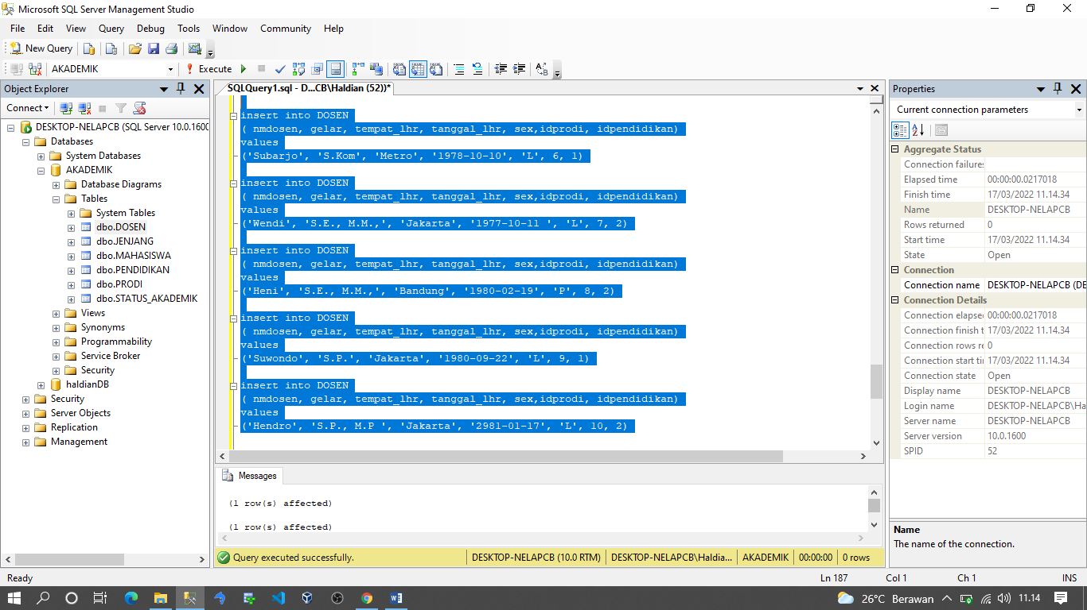

1. **ERD Database Akademik**

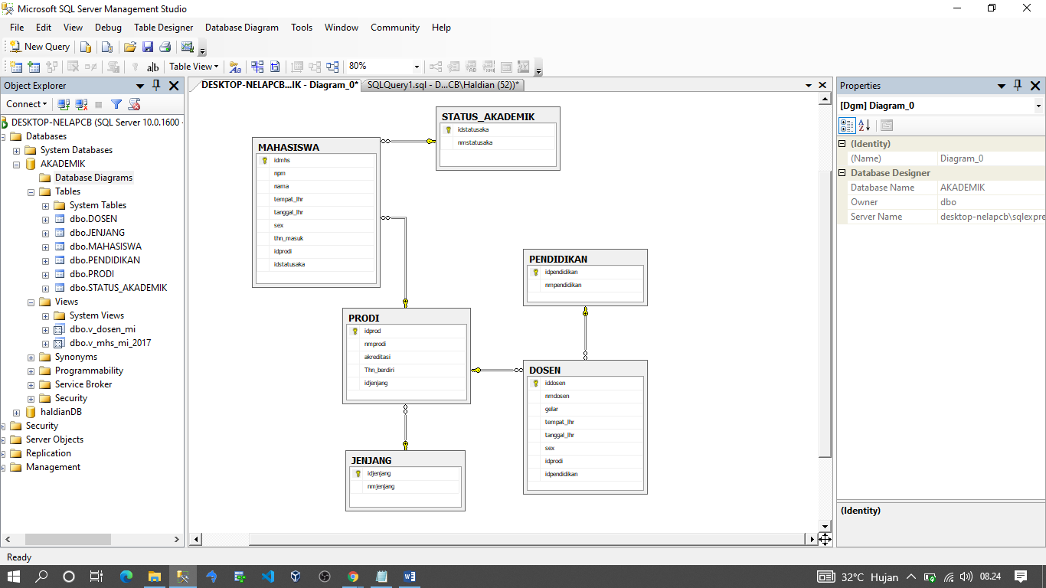

1. **Tugas dan Pertanyaan**
2. Jumlah mahasiswa berdasarkan program studi

Pada soal dan pertanyaan ini kitta di minta untuk menampilkan jumlah mahasiswa berdasarkan program studi seperti gambar di bawah ini

select count (idprodi) as 'Manajemen Informatika'

from MAHASISWA

WHERE idprodi=6

select count (idprodi) as 'Akuntansi'

from MAHASISWA

WHERE idprodi=7

select count (idprodi) as 'Akuntansi Perpajakan'

from MAHASISWA

WHERE idprodi=8

select count (idprodi) as 'Agribisnis'

from MAHASISWA

WHERE idprodi=9

select count (idprodi) as 'Agribisnis Pangan'

from MAHASISWA

WHERE idprodi=10

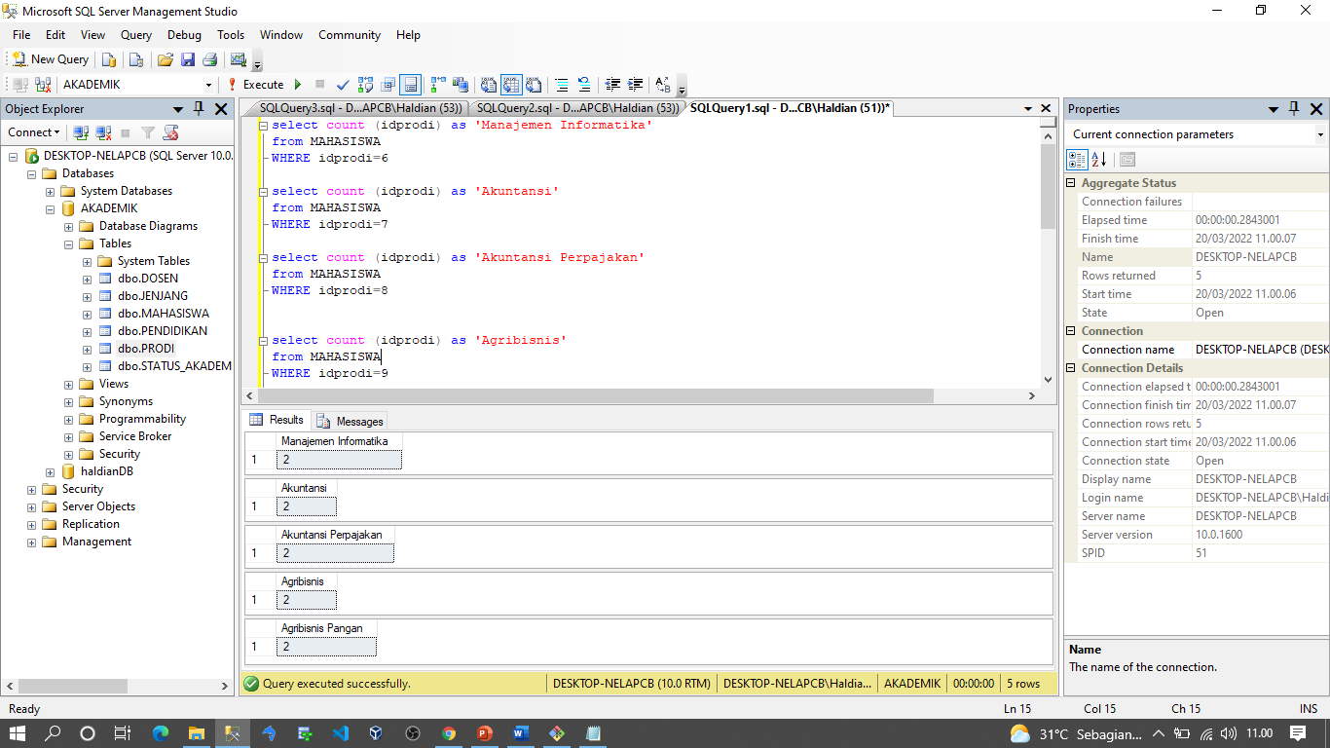

1. Jumlah mahasiswa dengan status akademik (aktif) berdasarkan program studi

Pada soal dan pertanyaan ini kitta di minta untuk menampilkan jumlah mahasiswa dengan status akademik (aktif) berdasarkan program studi seperti gambar di bawah ini

select count (idstatusaka) as 'Jumlah_Mahasiswa_Manajamen Informatika_Aktif'

from MAHASISWA

WHERE idstatusaka=1 and idprodi='6'

select count (idstatusaka) as 'Jumlah_Mahasiswa_Akuntansi_Aktif'

from MAHASISWA

WHERE idstatusaka=1 and idprodi='7'

select count (idstatusaka) as 'Jumlah_Mahasiswa_Akuntansi Perpajakan_Aktif'

from MAHASISWA

WHERE idstatusaka=1 and idprodi='8'

select count (idstatusaka) as 'Jumlah_Mahasiswa_Agribisnis_Aktif'

from MAHASISWA

WHERE idstatusaka=1 and idprodi='9'

select count (idstatusaka) as 'Jumlah_Mahasiswa_Agribisnis Pangan_Aktif'

from MAHASISWA

WHERE idstatusaka=1 and idprodi='10'

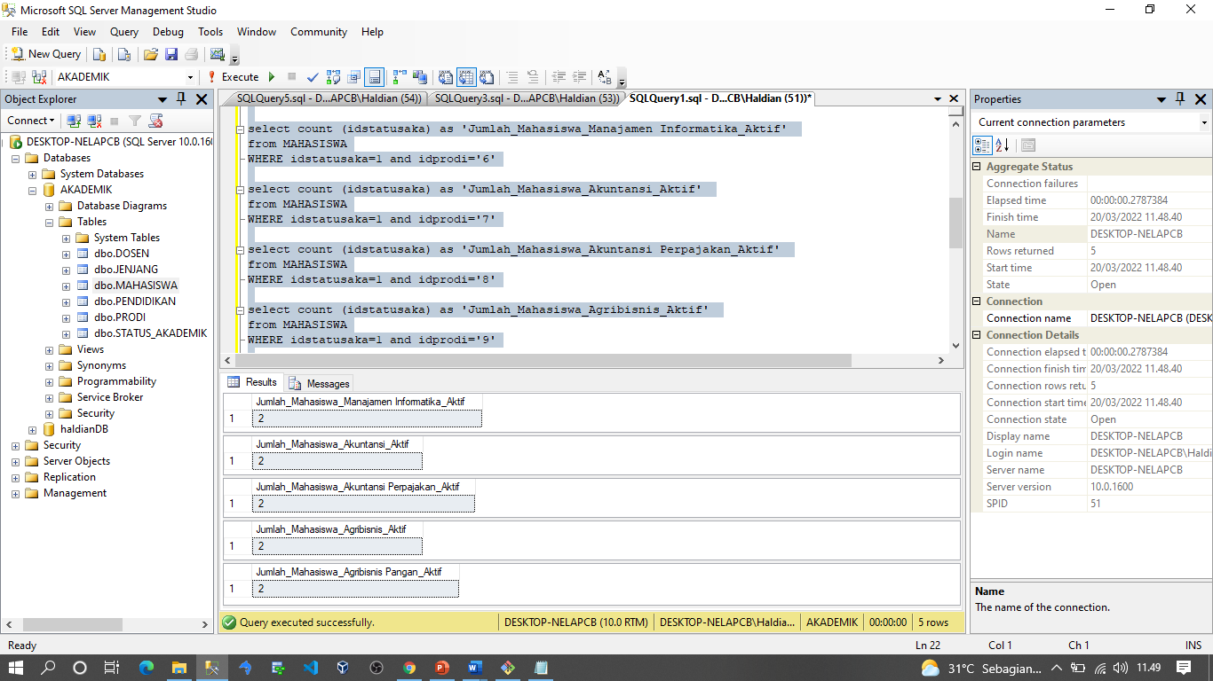

1. Jumlah dosen pendidikan S2 pada program studi Akuntansi

Pada soal dan pertanyaan ini kita di minta untuk menampilkan jumlah dosen pendidikan S2 pada program studi Akuntansi seperti gambar di bawah ini

select * from DOSEN left join PRODI on DOSEN.idprodi=PRODI.idprod where nmprodi='Akuntansi'

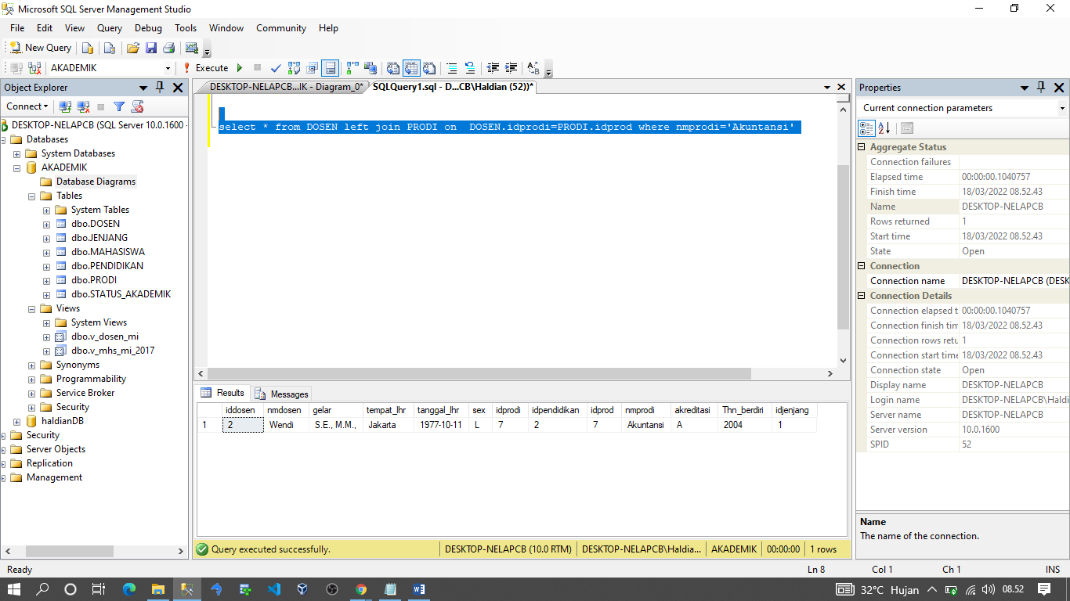

1. Jumlah mahasiswa berdasarkan jenjang (D4)

Pada soal dan pertanyaan ini kita di minta untuk menampilkan jumlah mahasiswa berdasarkan jenjang (D4) seperti gambar di bawah ini

select * from MAHASISWA left join JENJANG

on

MAHASISWA.idprodi=JENJANG.idjenjang where nmjenjang='D4'

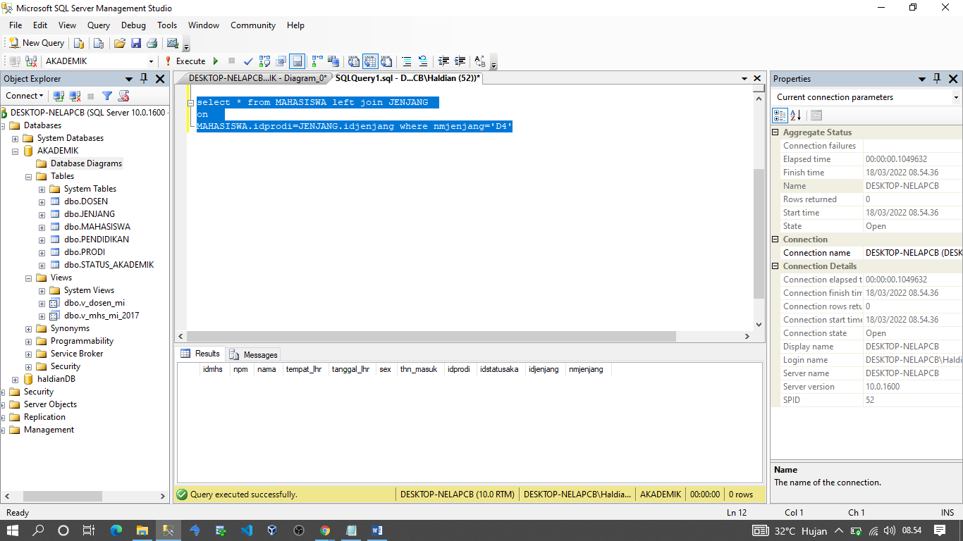

1. View (‘v_mhs_mi_2017’) yang berisikan data: daftar mahasiswa program studi ‘Manajemen Informatika’ dan tahun masuk = ‘2017’

Pada soal dan pertanyaan ini kita di minta untuk membuat View (‘v_mhs_mi_2017’) yang berisikan data: daftar mahasiswa program studi ‘Manajemen Informatika’ dan tahun masuk = ‘2017’ seperti gambar di bawah ini

CREATE VIEW v_mhs_mi_2017

AS

SELECT * FROM MAHASISWA where idprodi='6'

select * from v_mhs_mi_2017

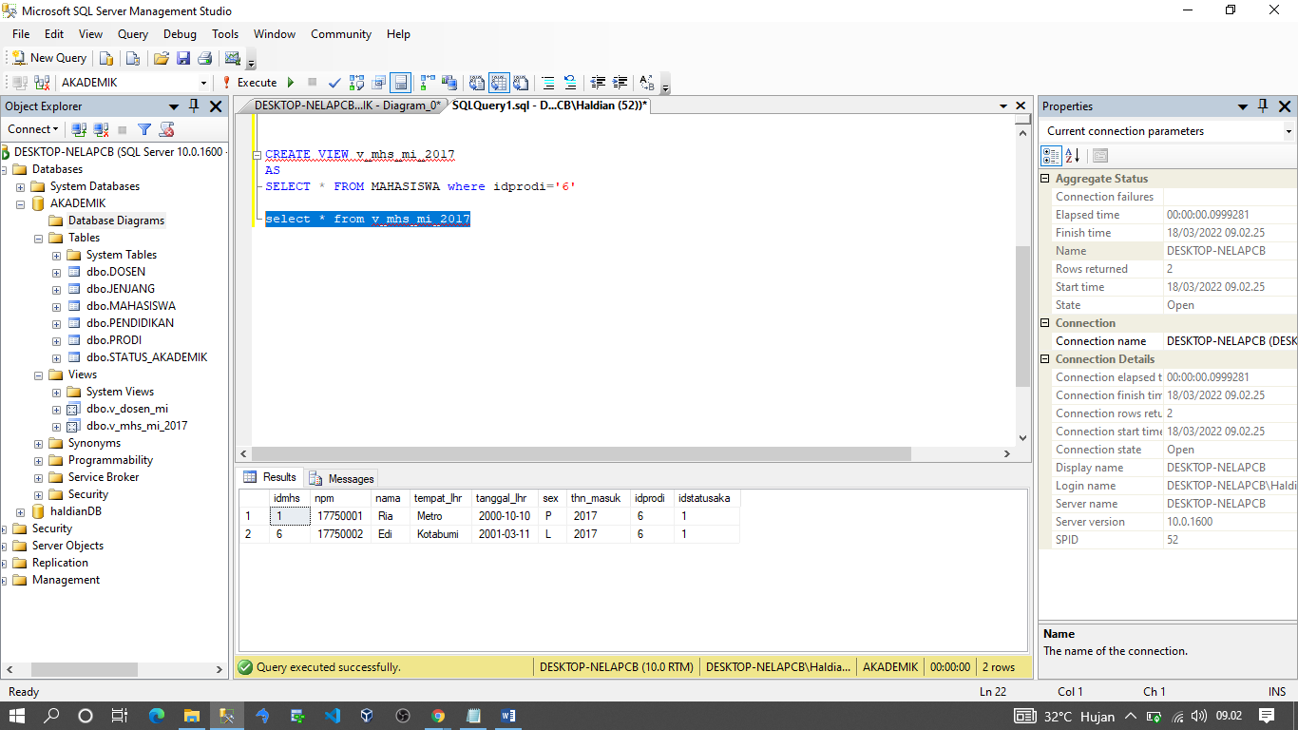

1. View (‘v_dosen_mi’) yang berisikan data: daftar dosen program studi ‘Manajemen Informatika’.

Pada soal dan pertanyaan ini kita di minta untuk membuat View (‘v_dosen_mi’) yang berisikan data: daftar dosen program studi ‘Manajemen Informatika’. seperti gambar di bawah ini

CREATE VIEW v_dosen_mi

AS

SELECT * FROM DOSEN where idprodi='6'

select * from v_dosen_mi

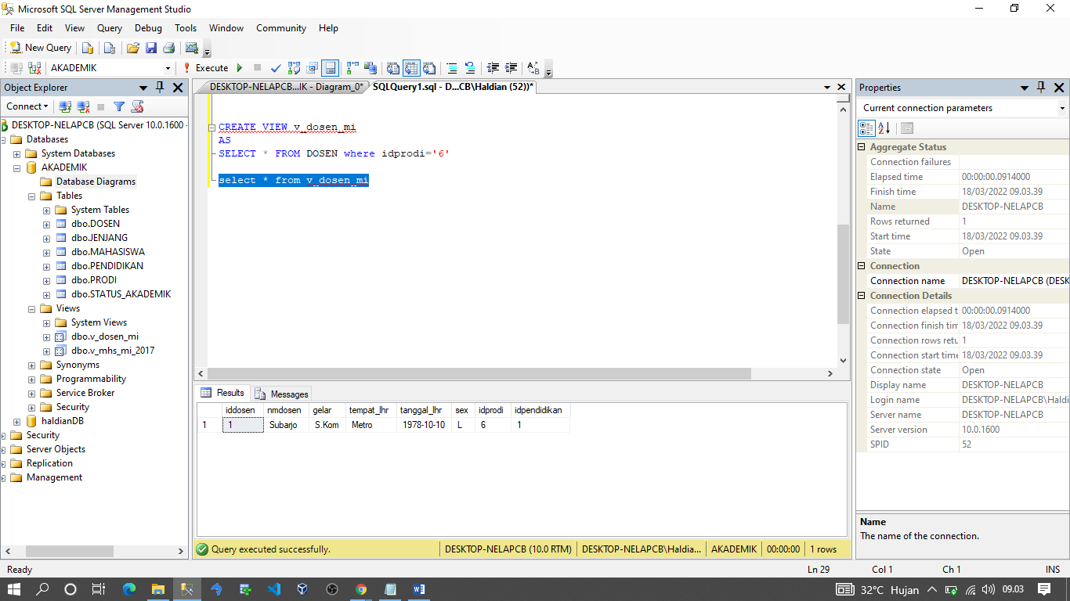

## Pustaka

Tutorials Point, Microsoft SQL Server, Tutorials Point Ltd, USA, 2003

Ken Henderson, The Guru’s Guide to Transact-SQL, USA, AddisonWesley, 2000

Jan L. Harrington, SQL Clearly Explained, Third Edition, USA, Morgan Kaufmann Publishers, 2010

Eko Win Kenali, Pemrograman SQL menggunakan DBMS Microsoft SQL Server, UP Politeknik Negeri Lampung, 201

## Hasil Praktikum

* Database “akademik” dengan 6 tabel
* Print out / softcopy dokumen laporan sementara: T-SQL DDL
* Print out / softcopy dokumen laporan sementara: T-SQL DML (Tugas dan Pertanyaan).